

**PLAN DE TRABAJO.**

**CREACION DE CIRCUITOS ELECTRONICOS CON MICROCONTROLADORES**

**ING. JUAN JOSE GUEVARA.**

**ALUMNOS:**

* Ana Emperatriz Zelaya Hernández **416517**
* Josué Isaac López Rodriguez **415517**
* Karen Denisse Samayoa González **414617**
* Rene Arístides Ortiz Granados **417417**

**GRUPO: HAR 12.**

**LUNES, 12 DE NOVIEMBRE, DEL 2018**

DESCRIPCIÓN DEL PROYECTO

Nuestro proyecto consiste en construir un carrito seguidor de línea, micro controlado con un PIC 18F4550, el cual tendrá las medidas de 6cm de altura incluyendo el alto de las llantas, 14 cm de ancho y 18cm de largo, el diseño será de forma rectangular, la base del carro será de acrílico, llevara 2 sensores CNY70 y están distribuidos de la siguiente manera: dos adelante, de los cuales cada uno de ellos posee dos leds, un emisor y un receptor, los cuales funcionan de la siguiente manera: el led emisor emite luz y el led receptor recibe , si el led receptor recibe un 0 lógico entonces le manda un 1 lógico a la salida indicando que este se encuentra sobre un área de color negro, en dicho caso el carro va a caminar o avanzar hacia adelante y si el led receptor recibe un 1 lógico entonces manda un 0 lógico a la salida indicando que se encuentra sobre área blanca, lo cual significa que no se va a mover, las señales enviadas por los sensores llegan como entradas digitales a nuestro PIC18F4550, esta información es procesada y evaluada por el programa cargado al PIC, dicho programa contiene estructuras if que evalúan todas señales enviadas por los sensores, cuando las señales de los sensores delanteros sea 1 entonces el carro va a caminar hacia adelante, cuando la señal emitida por los sensores izquierdos sea 1 el carro realizara un giro hacia la derecha, de la misma manera cuando la señal de los sensores derechos sea 1 y la de los sensores izquierdos sea 0 entonces el carro realizara un giro hacia la izquierda, y en el momento en que todos los sensores envíen 0 lógico no se va a mover por ninguna circunstancia, y dependiendo de los resultados se envían los datos a las salidas digitales asignadas que irán conectadas a los drivers, dichos datos al ser procesados en el PIC son mandados al driver L293N, que nos permitirán controlar a los motores DC que se utilizaran para las cuatro llantas que llevara nuestro carro seguidor de línea, al recibir los datos el L293D directamente envía los datos a los dos motores para que realicen la acción debida para cada caso, ya sea caminar hacia adelante, girar hacia la derecha, girar hacia la izquierda..

METAS PARA EL PROYECTO

1. Lograr tener un mayor dominio sobre los temas impartidos en clase, aplicándolos en la elaboración de un carro seguidor de línea.
2. Desempeñar el proyecto acorde el tiempo estipulado, en asegurarnos que vaya lo mejor posible el desarrollo del carro y teniendo resultados efectivos.
3. Demostrar los conocimientos de cada uno adquiridos a lo largo de todo el modulo en la defensa del proyecto.

DISEÑO DEL CHASIS

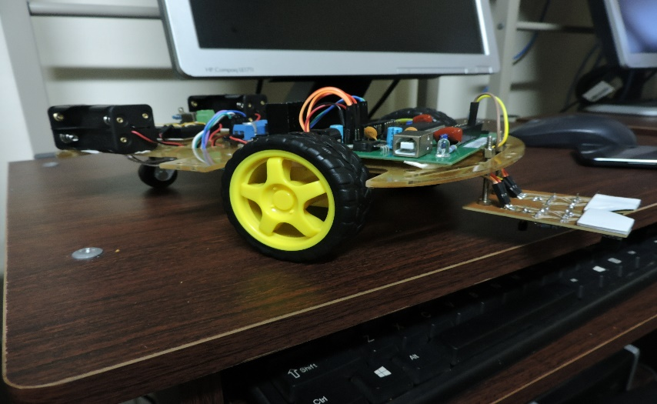

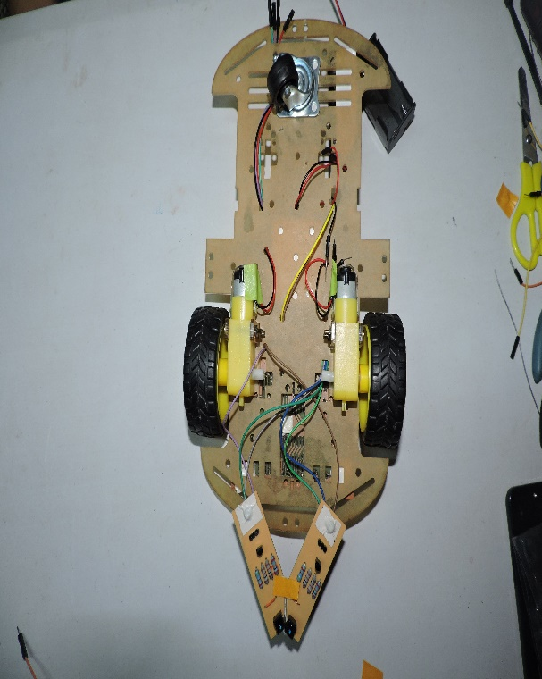

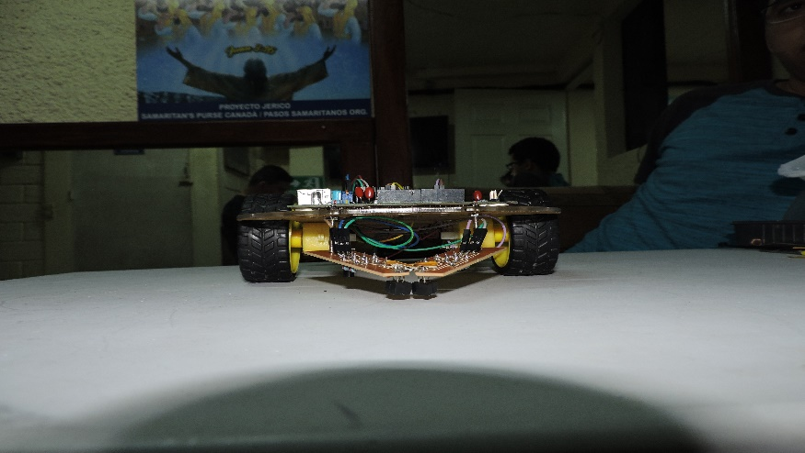

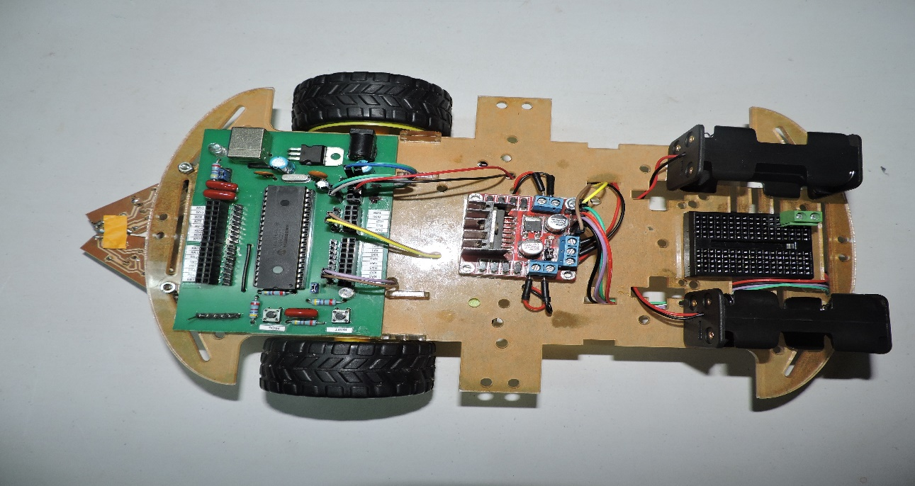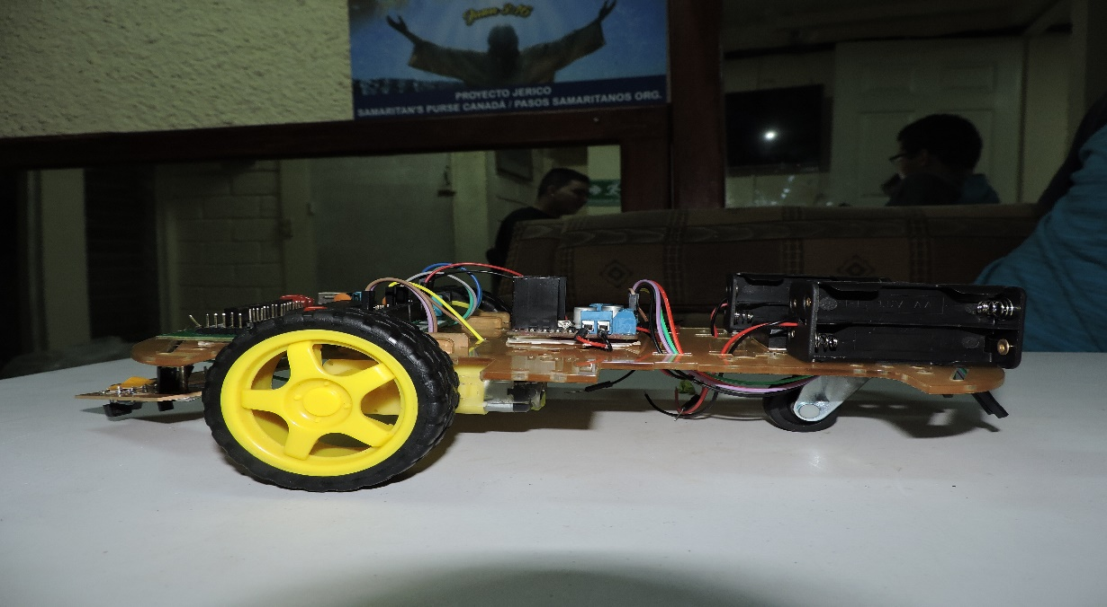

DIA GRAMA DE BLOQUES DEL PROYECTO

MOTOR DC

MOTOR DC

DRIVER

L298N

RA1 RC1

RA2 RC2

PIC18F4550

CNY70

CNY70

CRONOGRAMA DE ACTIVIDADES.

|  |  |
| --- | --- |
| CRONOGRAMA | |
| SEMANAS | **DESCRIPCION** |
| Semana 1 | * Elaboración del plan de trabajo * Donación de Chasis. * Crear el diseño del P.C.B de: * Sensores * Drivers (prestado). * Otros * Subir a Github. |
| Semana 2 | * Elaboración de la placa Board para los drivers. * Elaboración de las placas de los sensores. * Ajustes y ensamblado al carro. * Subir avances en Github * Elaboración del código para el carro seguidor de línea * Prueba del recorrido al carro en la pista. * Ajustes finales al carro. * Elaboración del Paper IEEE sobre el proyecto del carro. * Subir los avances a Github. |
| Semana 3 | * Defensa del proyecto en la clase de teoría. * Defensa y demostración del carro en el laboratorio de práctica. * Subir el avance final a Github. |

PRESUPUESTO ESTIMADO.

|  |  |  |
| --- | --- | --- |
| Cantidad | Componente | Precio |
| 1 | Integrado L293D | $3.38 |
| 1 | Base para integrado de 16 pines | $0.19 |
| 2 | Diodo Zenner | $0.63 |
| 1 | Pinheaders | $1.40 |
| 4 | Sensor CNY70 | $7.52 |
| 6 | Puente H | $3.38 |
| 4 | Resistencia de 20K | $0.88 |
| 8 | Resistencia de 1k | $1.76 |
| 4 | Resistencia de 560 | $0.88 |
| 4 | Llantas con Motores DC | $0.00 |
| 1 | Placa de cobre | $0.00 |
| 2 | Resistencias 56 | $0.56 |
| 2 | transistores | $2.00 |
| 1 | Integrado 7805 | $0.45 |
| 10 | Transistores 2N 2222A | $2.00 |
| 8 | Diodos 400 | $0.88 |
| 20 | CABLE DUPONT | $1.00 |
|  | TOTAL | $26.35 |